FORMULARIO DE INFORMACIÓN Y CONSENTIMIENTO INFORMADO ESCRITO
Orden de 8 de julio de 2009 (BOJA nº 152 de fecha 6 de agosto) por la que se dictan instrucciones a los Centros del Sistema Sanitario Público de Andalucía, en relación al procedimiento de Consentimiento Informado.

CENTRO SANITARIO  HOSPITAL UNIVERSITARIO REINA SOFÍA. CÓRDOBA |  |  | SERVICIO DE  UROLOGÍA
1 | DOCUMENTO DE INFORMACIÓN PARA (*) PRÓTESIS DE ESFINTER ARTIFICIAL
Este documento sirve para que usted, o quien lo represente, dé su consentimiento para esta intervención. Eso significa que nos autoriza a realizarla.
Puede usted retirar este consentimiento cuando lo desee. Firmarlo no le obliga a usted a hacerse la intervención. De su rechazo no se derivará ninguna consecuencia adversa respecto a la calidad del resto de la atención recibida. Antes de firmar, es importante que lea despacio la información siguiente.
Díganos si tiene alguna duda o necesita más información. Le atenderemos con mucho gusto.

(*) Indicar el nombre del procedimiento/intervención a realizar; si es posible, además del nombre técnico que siempre debe figurar, puede tratar de expresarlo con un nombre más sencillo.

1.1 |  | LO QUE USTED DEBE SABER:
EN QUÉ CONSISTE. PARA QUÉ SIRVE:
Consiste en la colocación de un dispositivo (esfínter artificial) en la uretra para conseguir la continencia urinaria.

CÓMO SE REALIZA:
Habitualmente se realiza a través de una incisión quirúrgica para colocar un manguito alrededor de la uretra que trata de impedir la fuga involuntaria de la orina.
Además del manguito compresor, el esfínter posee otros componentes conectados a este, como son el reservorio o depósito donde está el líquido que rellena el manguito y el dispositivo con el cual se puede activar y desactivar el esfínter.
El procedimiento requiere la administración de anestesia y es posible que durante o después de la intervención sea necesaria la utilización de sangre y/o hemoderivados.

QUÉ EFECTOS LE PRODUCIRÁ:
El postoperatorio suele ser corto. Habitualmente es necesaria la administración de antibióticos y analgésicos.

EN QUÉ LE BENEFICIARÁ:
Será capaz de contener la orina, evitando las molestias derivadas de la fuga involuntaria de la misma.

OTRAS ALTERNATIVAS DISPONIBLES EN SU CASO:
Hay otras técnicas para conseguir la continencia urinaria mediante inyección de sustancias alrededor de la uretra (periuretrales) o la colocación de un cabestrillo (malla de sostén) debajo de la uretra, pero en su caso la colocación de un esfínter urinario artificial es la mejor opción.

En su caso:

CENTRO SANITARIO | SERVICIO DE  UROLOGÍA
QUÉ RIESGOS TIENE:
Cualquier actuación médica tiene riesgos. La mayor parte de las veces los riesgos no se materializan, y la intervención no produce daños o efectos secundarios indeseables. Pero a veces no es así. Por eso es importante que usted conozca los riesgos que pueden aparecer en este proceso o intervención.

- LOS MÁS FRECUENTES:
• Retención urinaria al retirar la sonda vesical. Puede precisar la colocación de una sonda suprapúbica o él tener que realizar sondajes intermitentes de forma temporal.

- LOS MÁS GRAVES:
Suelen ser los menos frecuentes.

• Problemas derivados de la herida quirúrgica: infección, apertura de los puntos de sutura, fístulas temporales o permanentes, defectos estéticos derivados de algunas de las complicaciones anteriores o procesos cicatriciales anormales, intolerancia a los materiales de sutura, que puede precisar reintervención para su extracción, aumento (hiperestesias) o disminución (hipoestesias) de la sensibilidad de la zona, y/o molestias dolorosas (neuralgias).
• Lesiones vesicales y/o uretrales como fístulas permanentes o temporales, por roce con alguno de los componentes del esfínter (manguito, reservorio).
• Inestabilidad vesical. Aparición de contracciones involuntarias de la vejiga.
• Coito doloroso (dispareunia).
• Reaparición de la incontinencia.
• Formación de cálculos vesicales.
• Retirada de la prótesis por un proceso infeccioso o por intolerancia
• Fallo mecánico de alguno de los componentes de la prótesis que puede obligar a su recambio.
• Reacciones alérgicas o efectos indeseables, de intensidad variable, asociados a los medicamentos que se considere preciso administrar.
• Hemorragia tanto durante el acto quirúrgico como en el postoperatorio cuyas consecuencias y gravedad pueden ser muy diversas dependiendo de su intensidad. Puede oscilar desde una gravedad mínima hasta la posibilidad cierta de riesgo para su vida. Puede precisar la utilización de sangre y hemoderivados
• Tromboembolismo venoso profundo o pulmonar y hemorragias digestivas cuya gravedad depende de su intensidad, pero posibles aunque se tomen medidas preventivas (profilácticas).
• Sepsis e infección generalizada, que puede resultar grave, que puede conllevar un riesgo para su vida.
• Puede también ocurrir que fracase la técnica y continúe con la incontinencia.

La mayoría de estas complicaciones habitualmente se resuelven con tratamiento médico (medicamentos, sueros...) pero pueden llegar a requerir una reintervención, generalmente de urgencia, que puede conllevar un riesgo para su vida.

- LOS DERIVADOS DE SUS PROBLEMAS DE SALUD:

SITUACIONES ESPECIALES QUE DEBEN SER TENIDAS EN CUENTA:
Pueden existir circunstancias que aumenten la frecuencia y gravedad de riesgos y complicaciones. Para ser valoradas debe informar a su médico de ellas. Es importante conocer sus posibles alergias a medicamentos, si tiene alteraciones de la coagulación de la sangre y las enfermedades que padezca. Comunique también los medicamentos que esté tomando.

OTRAS INFORMACIONES DE INTERÉS (a considerar por el/la profesional):

OTRAS CUESTIONES PARA LAS QUE LE PEDIMOS SU CONSENTIMIENTO:

- A veces, durante la intervención, se producen hallazgos imprevistos. Pueden obligar a tener que modificar la forma de hacer la intervención y utilizar variantes de la misma no contempladas inicialmente.

- A veces es necesario tomar muestras biológicas para estudiar mejor su caso. Pueden ser conservadas y utilizadas posteriormente para realizar investigaciones relacionadas con la enfermedad que usted padece. No se usaran directamente para fines comerciales. Si fueran a ser utilizadas para otros fines distintos se le pediría posteriormente el consentimiento expreso para ello. Si no da su consentimiento para ser utilizadas en investigación, las muestras se destruirán una vez dejen de ser útiles para documentar su caso, según las normas del centro. En cualquier caso, se protegerá adecuadamente la confidencialidad en todo momento.

- También puede hacer falta tomar imágenes, como fotos o videos. Sirven para documentar mejor el caso. También pueden usarse para fines docentes de difusión del conocimiento científico. En cualquier caso serán usadas si usted da su autorización. Su identidad siempre será preservada de forma confidencial.

CENTRO SANITARIO |  | SERVICIO DE  UROLOGÍA
1.2 | IMÁGENES EXPLICATIVAS
En este espacio podrán insertarse con carácter opcional imágenes explicativas, esquemas anatómicos, pictogramas etc. que faciliten y permitan explicar de manera más sencilla la información al paciente.
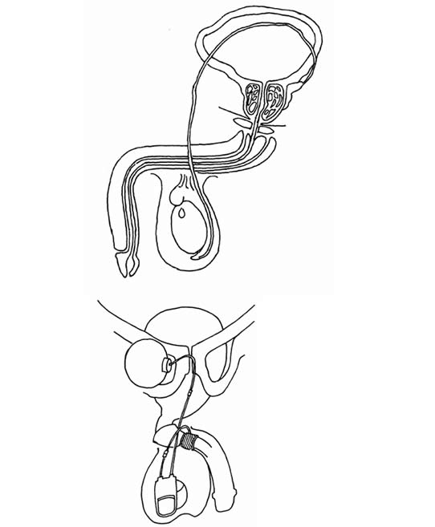

CENTRO SANITARIO |  | SERVICIO DE  UROLOGÍA
2 | CONSENTIMIENTO INFORMADO
2.1 | DATOS DEL/DE LA PACIENTE Y DE SU REPRESENTANTE (sólo en caso de incapacidad del/de la paciente)
APELLIDOS Y NOMBRE, DEL PACIENTE |  |  | DNI / NIE
APELLIDOS Y NOMBRE, DEL/DE LA REPRESENTANTE LEGAL |  |  | DNI / NIE

2.2 | PROFESIONALES QUE INTERVIENEN EN EL PROCESO DE INFORMACIÓN Y/O CONSENTIMIENTO
APELLIDOS Y NOMBRE |  | FECHA | FIRMA
APELLIDOS Y NOMBRE |  | FECHA | FIRMA
APELLIDOS Y NOMBRE |  | FECHA | FIRMA
APELLIDOS Y NOMBRE |  | FECHA | FIRMA
APELLIDOS Y NOMBRE |  | FECHA | FIRMA

2.3 | CONSENTIMIENTO
Yo, D/Dña , manifiesto que estoy conforme con la intervención que se me ha propuesto. He leído y comprendido la información anterior. He podido preguntar y aclarar todas mis dudas. Por eso he tomado consciente y libremente la decisión de autorizarla. También sé que puedo retirar mi consentimiento cuando lo estime oportuno.

SI NO Autorizo a que se realicen las actuaciones oportunas, incluyendo modificaciones en la forma de realizar la intervención, para evitar los peligros o daños potenciales para la vida o la salud, que pudieran surgir en el curso de la intervención.
SI NO Autorizo la conservación y utilización posterior de mis muestras biológicas para investigación relacionada directamente con la enfermedad que padezco.
SI NO Autorizo que, en caso de que mis muestras biológicas vayan a ser utilizadas en otras investigaciones diferentes, los investigadores se pongan en contacto conmigo para solicitarme consentimiento.
SI NO Autorizo la utilización de imágenes con fines docentes o de difusión del conocimiento científico.
NOTA: Márquese con una cruz.
En a de de

EL/LA PACIENTE EL/LA REPRESENTANTE LEGAL (sólo en caso de incapacidad del paciente)

Fdo.: Fdo.:

CENTRO SANITARIO |  | SERVICIO DE  UROLOGÍA

2.4 | RECHAZO DE LA INTERVENCIÓN
Yo, D/Dña. , no autorizo a la realización de esta intervención. Asumo las consecuencias que de ello puedan derivarse para la salud o la vida.

En a de de

EL/LA PACIENTE EL/LA REPRESENTANTE LEGAL (sólo en caso de incapacidad del paciente)

Fdo.: Fdo.:

2.5 | REVOCACIÓN DEL CONSENTIMIENTO
Yo, D/Dña , de forma libre y consciente he decidido retirar el consentimiento para esta intervención. Asumo las consecuencias que de ello puedan derivarse para la salud o la vida.

En a de de

EL/LA PACIENTE EL/LA REPRESENTANTE LEGAL (sólo en caso de incapacidad del paciente)

Fdo.: Fdo.:

